Nieuwsbrief groep 2
Blok 4
Deze maand leert uw kind:
- Getallen herkennen
- Eén meer en één minder
- Plaats bepalen
- Werken met eenvoudige diagrammen

In de klas komt aan de orde:
- Kinderen zoeken de juiste hoeveelheden bij het juiste getal. Door hoeveelheden in eierdozen te ordenen, krijgen ze een duidelijk beeld van de koppeling tussen getallen en hoeveelheden.
- Kinderen leren verder en terug te tellen als er één voorwerp bij komt of af gaat.
- Door locaties van kinderen en voorwerpen te beschrijven, oefenen kinderen met plaats bepalen: op de bank, onder de bank, in de kast, achter de plant.
- Kinderen maken hun eerste diagram: door de afstand van een sprong te markeren ontstaat er een diagram.

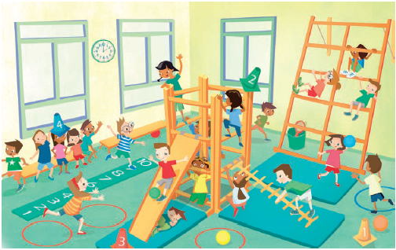
Praatplaat uit de tweede week van dit blok.

Tips voor thuis:
- Speel ik zie ik zie wat jij niet ziet en beschrijf de locatie van voorwerpen. Bijvoorbeeld: ik zie ik zie wat jij niet ziet en het ligt in de kast, op het boek.
- Gebruik een eierdoos en leg en voorwerpen in (in elk vakje één voorwerp). Tel op deze manier verschillende voorwerpen. Bijvoorbeeld: hoeveel kralen zijn er? Hoeveel rode duploblokjes zijn er?
- Oefen met tellen door bij het traplopen samen de treden te tellen. Eén stap naar boven is één tel verder, één stap naar beneden is één stap terug.

